## Laserschwert, Erneuerbare Energien, Roboter in der Logistik – 7. Fachtag Technik & Naturwissenschaften am 4. Juli 2024 auf dem Campus der TH Wildau

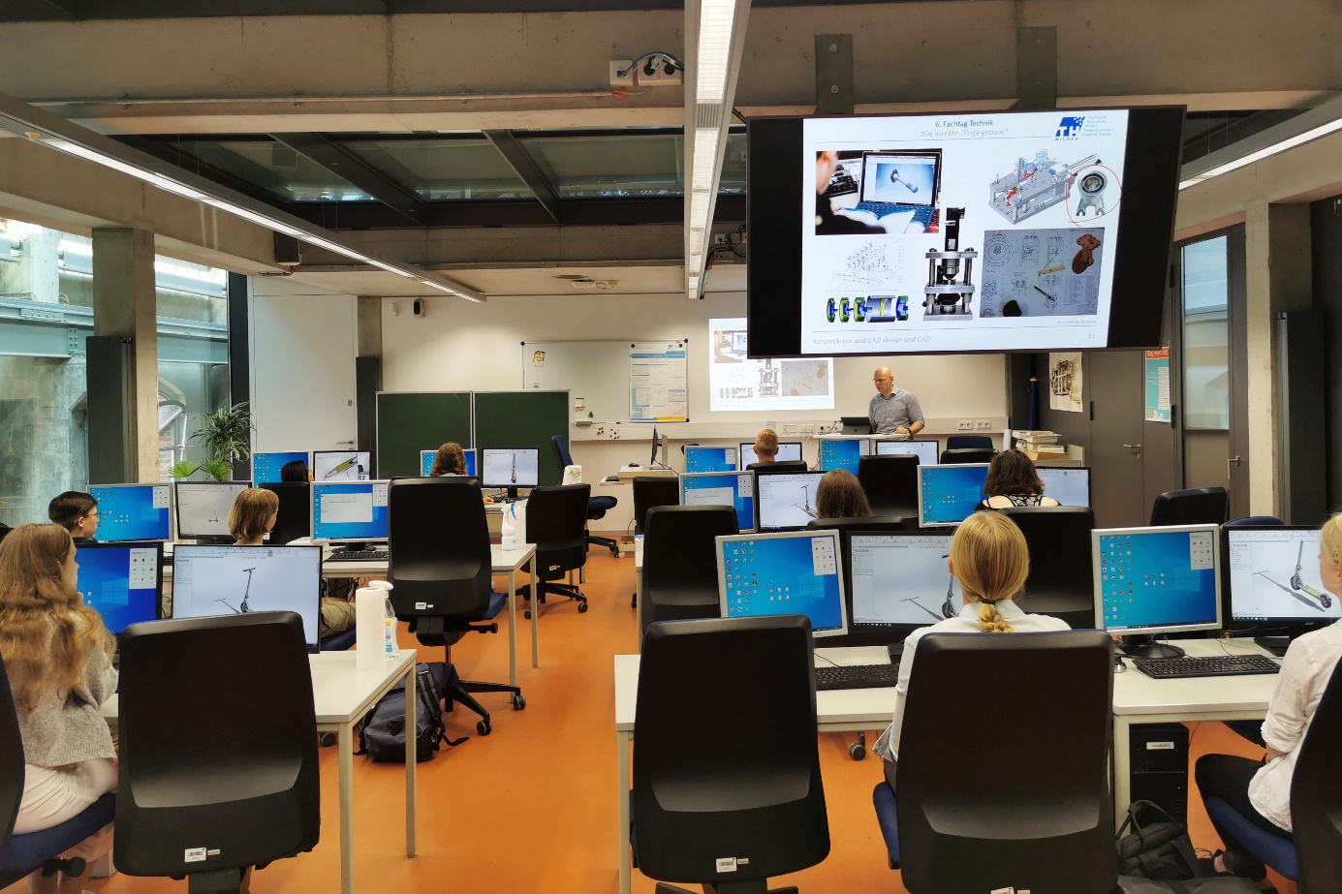

**Bildunterschrift:** Der Fachtag Technik und Naturwissenschaften der TH Wildau präsentiert jährlich das breite Spektrum der modernen Technologien und zukunftsorientierten Naturwissenschaften.

**Bildquelle:** TH Wildau

**Subheadline:** Studienorientierung

**Teaser:**

**Der Fachtag Technik und Naturwissenschaften der TH Wildau am 4. Juli 2024 bietet interessierten Schülerinnen und Schülern ab der Klassenstufe 10 in spannenden Vorlesungen, Workshops und Laboren erste Einblicke in vielfältige technische und naturwissenschaftliche Fragestellungen. Von autonomem Fahren bis zu Mikro- und Nanotechnologie „Made in Brandenburg“ – in diesem Jahr gibt es insgesamt 15 Angebote.**

**Text:**

Was haben Strand, Handys und selbstfahrende Autos mit Mikro- und Nanotechnologie „Made in Brandenburg“ gemeinsam? Wie werden in Fahrzeugen die Autopiloten entwickelt? Um diese und andere Fragen geht es beim diesjährigen Programm des 7. Fachtags Technik und Naturwissenschaften der Technischen Hochschule Wildau (TH Wildau), der am 4. Juli 2024 auf dem Campus stattfindet.

Interessierte Schülerinnen und Schüler ab der Klassenstufe 10 sind eingeladen, Theorie und Praxis miteinander zu verbinden und in spannenden Vorlesungen, Workshops und Laboren umfassende praktische Einblicke in das breite Spektrum der modernen Technologien und zukunftsorientierten Naturwissenschaften zu erhalten. Auf dem vielfältigen Programm stehen Themen wie „Automatisches und unbemanntes Fliegen“, „Softwarearchitekturen im Wandel der Zeit“, „Erneuerbare Energien: Laborführung und Experimente“ oder „NAOventures in der Telematik: Programmierung Humanoider Roboter NAO“.

Um 9:30 Uhr begrüßt Prof. Martin Regehly, Sprecher des Master-Studiengangs Photonik, alle Anwesenden im großen Hörsaal von Halle 14 und führt mit einem Impulsvortrag in den Fachtag ein. Danach nehmen die Schülerinnen und Schüler an den von ihnen ausgewählten Fachveranstaltungen teil.

„Aktuell haben wir noch einige Plätze für den bevorstehenden Fachtag frei. Interessierte Lehrerinnen und Lehrer können sich mit ihren Klassen gern noch für unser Angebot anmelden und mit uns in die spannende Welt innovativer Technologien und Naturwissenschaften eintauchen“, so Larissa Wille-Friel vom Team der Studienorientierung der TH Wildau.

**Anmeldung für den Fachtag**

Die Anmeldung erfolgt über das Lehrpersonal interessierter Klassen. Dazu müssen die Lehrerinnen und Lehrer eine E-Mail mit dem vorab ausgefüllten Anmeldeformular (auf der Website) an fachtag@th-wildau.de senden. Natürlich können interessierte Schülerinnen und Schüler ihre Lehrkraft auch auf den Fachtag der TH Wildau aufmerksam machen und eine Teilnahme anregen. Die Schülerinnen und Schüler können sich für zwei der insgesamt 15 Angebote entscheiden.

Programm und Anmeldung: <https://www.th-wildau.de/fachtag-technik>

Schülerinnen und Schüler, die sich eher für betriebswirtschaftliche Themen interessieren und ihre Lehrerinnen und Lehrer für eine Fachtag-Teilnahme begeistern möchten, können sich schon jetzt den 16. Oktober 2024 vormerken. Dann organisiert die Wildauer Hochschule den 7. Fachtag Wirtschaft & Verwaltung.

Informationen unter [www.th-wildau.de/fachtage](http://www.th-wildau.de/fachtage).

**Fachliche Ansprechpersonen Fachtag der TH Wildau**

Larissa Wille-Friel / Juliane Bönisch  
Organisationsteam Fachtag  
TH Wildau  
Hochschulring 1, 15745 Wildau  
Tel. +49 (0)3375 508 144 / 444  
E-Mail: fachtag@th-wildau.de

**Ansprechpersonen Externe Kommunikation TH Wildau:  
Mike Lange / Mareike Rammelt**TH Wildau  
Hochschulring 1, 15745 Wildau  
Tel. +49 (0)3375 508 211 / -669  
E-Mail: presse@th-wildau.de